ΕΡΓΑΣΤΗΡΙΟ GIS
ΑΣΚΗΣΗ 2^{Η}
Σε αυτήν την άσκηση καλείστε να εμπλουτίσετε την περιοχή μελέτης (Κοινότητα) που έχετε αναλάβει με δεδομένα από διαφορετική πηγή από αυτήν της πρώτης άσκησης η οποία ήταν τα δορυφορικά δεδομένα.
Σε αυτήν την Άσκηση θα πρέπει να αντλήσετε πληροφορία από χαρτογραφικά δεδομένα χρησιμοποιώντας τα ίδια τα δεδομένα εικόνας χάρτη (raster) αλλά και κατασκευάζοντας διανυσματικά δεδομένα.
- Προετοιμασία
  - Δημιουργείστε ΝΕΟ ΥΠΟΦΑΚΕΛΟ που θα δημιουργήσετε με την ονομασία «ASK2».
  - Κάνετε αντιγραφή από τον υποφάκελο ASK1 και επικόλληση του ASK2 ΜΟΝΟ του αρχείου του έργου (ASK1.qgz) και ΟΧΙ των δεδομένων
  - Μετονομάστε το ASK1.qgz σε ASK2.qgz και φορτώστε το. Πιθανότατα θα σας βγάλει πίνακα στον οποίο θα αναζητά τα δεδομένα.
  - Μέσα από τον πίνακα αναζητείστε τα από τον υποφακελο ASK1 ορίζοντας τη σωστή διαδρομή για κάθε επίπεδο.
  - Μόλις το κάνετε και επιλέξετε εφαρμογή αλλαγών, επιβεβαιώστε ότι φόρτωσαν όλα τα δεδομένα σας σωστά και σώστε.
- Γεωαναφορά
  - Αρχικά πρέπει να γεωαναφέρετε τους χάρτες στο σύστημα αναφοράς (ΣΑ) με διεθνή κωδικό EPSG2100 (και πλήρη ονομασία Greek Grid ή ΕΓΣΑ87 – Ελληνικό Γεωδαιτικό Σύστημα Αναφοράς 1987)
  - Το εργαλείο γεωαναφοράς βρίσκεται στο μενού: raster>georeferencer
  - Από το εργαλείο γεωαναφοράς φορτώστε την εικόνα προς γεωαναφορά
  - Η γεωαναφορά θα πρέπει να γίνει με πολυωνυμικό μετασχηματισμό 1^{ου} βαθμού, με
  - Προσοχή το μέσο τετραγωνικό σφάλμα (Root Mean Square ή RMS) να μην ξεπερνάει το 10.
  - Δηλαδή, οι ρυθμίσεις της γεωαναφοράς (settings > transformation settings) είναι:
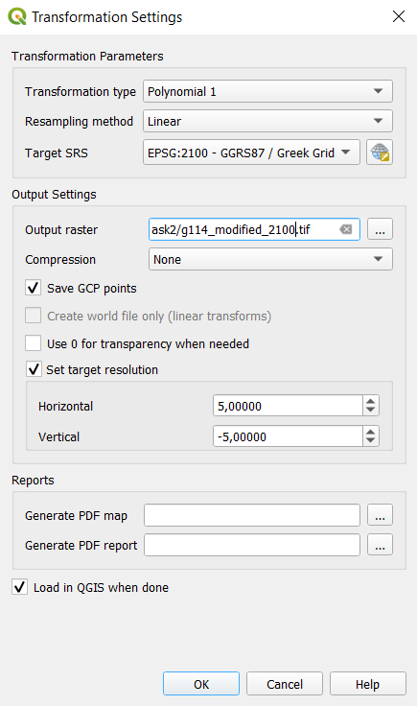
  - Αφού επιλέξτε τα σημεία της γεωαναφοράς, και με αποδεκτό RMS, αποθηκεύστε αρχείο με τα ομόλογα σημεία από την επιλογή “Save GCP points as..” Που βρίσκεται στο παράθυρο του εργαλείου γεωαναφοράς “georeferencer”.
  - Εξάγετε το νέο αρχείο του γεωαναφερμένου χάρτη και καντε έναν οπτικό έλεγχο. Τι παρατηρείτε; Επαναλάβετε τη διαδικασία σε περίπτωση μη ικανοποιητικού αποτελεσματος αυστηροποιόντας το RMS π.χ. <5,
  - Σώστε το έργο ώστε ο γεωαναφερμένος χάρτης να είναι φορτωμένος. ΠΡΟΣΟΧΗ: Αν δεν το έχετε ήδη κανει, ο χάρτης και το project πρέπει να βρίσκονται μέσα σε ΥΠΟΦΑΚΕΛΟ που θα δημιουργήσετε με την ονομασία «ASK2». Το αρχείο του project πρέπει να φέρει την ονομασία «ASK2»

- Δημιουργία Επιπέδου
  - Δημιουργείστε σημειακό διανυσματικό θεματικό επίπεδο θέσεων υδρογραφικών στοιχείων shapefile (*.shp) δύο διαστάσεων (2D) που θα φέρει ονομασία “hydro_poi.shp” με μικρούς λατινικούς χαρακτήρες, και αποθηκεύστε το στον υποφάκελο ASK2. Το θεματικό επίπεδο πρέπει να έχει κωδικοποίηση χαρακτήρων UTF-8 και ΣΑ EPSG2100. Επίσης θα πρέπει να έχει τα εξής πεδία και προδιαγραφές:
    - id: integer, ακέραιος, ολόκληρος αριθμός, μήκους 10. Μοναδικός κωδικός εγγραφής (υπάρχει ήδη)
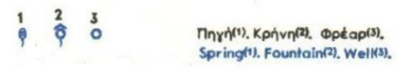
    - cat: integer, ακέραιος, ολόκληρος αριθμός, μήκος 1. Κωδικοποιημένη κατηγορία οδού. Τιμές 1,2,3 καθώς οι κατηγορίες που θα αναζητηθούν θα είναι οι εξής 3

- Δημιουργία Δεδομένων
- Αν δεν είναι ήδη φορτωμένο, φορτώστε στο GIS το hydro_poi.shp
- Το σύμβολο του hydro_poi.shp πρέπει να είναι Κατηγοριοποιημένο με βάση το πεδίο CAT και στην κατηγοριοποίηση (όπως έγινε με το roads.shp) να δηλωθούν οι τιμές 1,2,3 και να αντιστοιχηθούν με το κείμενο στην στήλη «Υπόμνημα» / «Legend» σύμφωνα με το παραπάνω σχήμα. Οι χρωματισμοί είναι: 1 σκούρο μπλε, 2 μπλε έντονο, 3 γαλάζιο
- Ψηφιοποίηση και κατηγοριοποίηση ΌΛΩΝ των σημείων υδρογραφικών στοιχείων που φαίνονται παραπάνω εντός της περιοχής ενδιαφέροντός σας.
- Σώστε τα δεδομένα σας. Σώστε το project σας.

Οι ασκήσεις του εργαστηρίου αποτελούν μέρος μίας ενιαίας, ατομικής εργασίας. Για την περιοχή που θα αναλάβετε ζητείται να δημιουργήσετε διανυσματικά δεδομένα, να κάνετε χωρικές αναλύσεις, να συνδυάσετε τα δεδομένα που θα κατασκευάσετε με υφιστάμενα δεδομένα από άλλες πηγές, κλπ. Όλα τα δεδομένα θα είναι δομημένα σε ένα project (έργο) στο QGIS ή στο ArcPRO. Επιπροσθέτως, όλα τα δεδομένα του GIS, θα τα χρησιμοποιήσετε για τη σύνθεση ενός Χάρτη. Οι λεπτομέρειες του κάθε ζητούμενου θα δίνονται σταδιακά υπό τη μορφή εκφωνήσεων ασκήσεων.

